„Pufajka Ukrajnából Újhartyánba ”

A nemzeti érték rövid bemutatása

Újhartyán település Pest megyében a Dabas régióban található. 2014. évben ünnepelte második betelepítésének 250. évfordulóját, német nemzetiségi település. A második világháború végén a községet a német kitelepítés ugyan nem érte, de közel kétszáz főt hurcoltak el Málenykij Robotra Ukrajnába, ahonnan csak kevesek tértek haza, többnyire öt év után. A nevezett tárgy – Pufajka – mely az Újhartyáni Tájházban van elhelyezve, olyan emlék, mely tárgy időtlen időkig emlékezteti Újhartyán német származású lakosságát arra a szörnyű öt évre, melyet az elhurcoltak Novi Donbaszban töltöttek rabságban. Ebben a pufajkában jött haza Málenykij Robotról az újhartyáni Aschenbrenner Sebestyén 1949. november 5-én. A magyar Kormány a 2015. évet a Szovjetunióba hurcolt politikai foglyok és kényszermunkások emlékévének nyilvánította. Az Újhartyánból elhurcoltakra emlékezik a település lakossága minden év november 5-én, az elhurcoltak hazaérkezésének emléknapján.

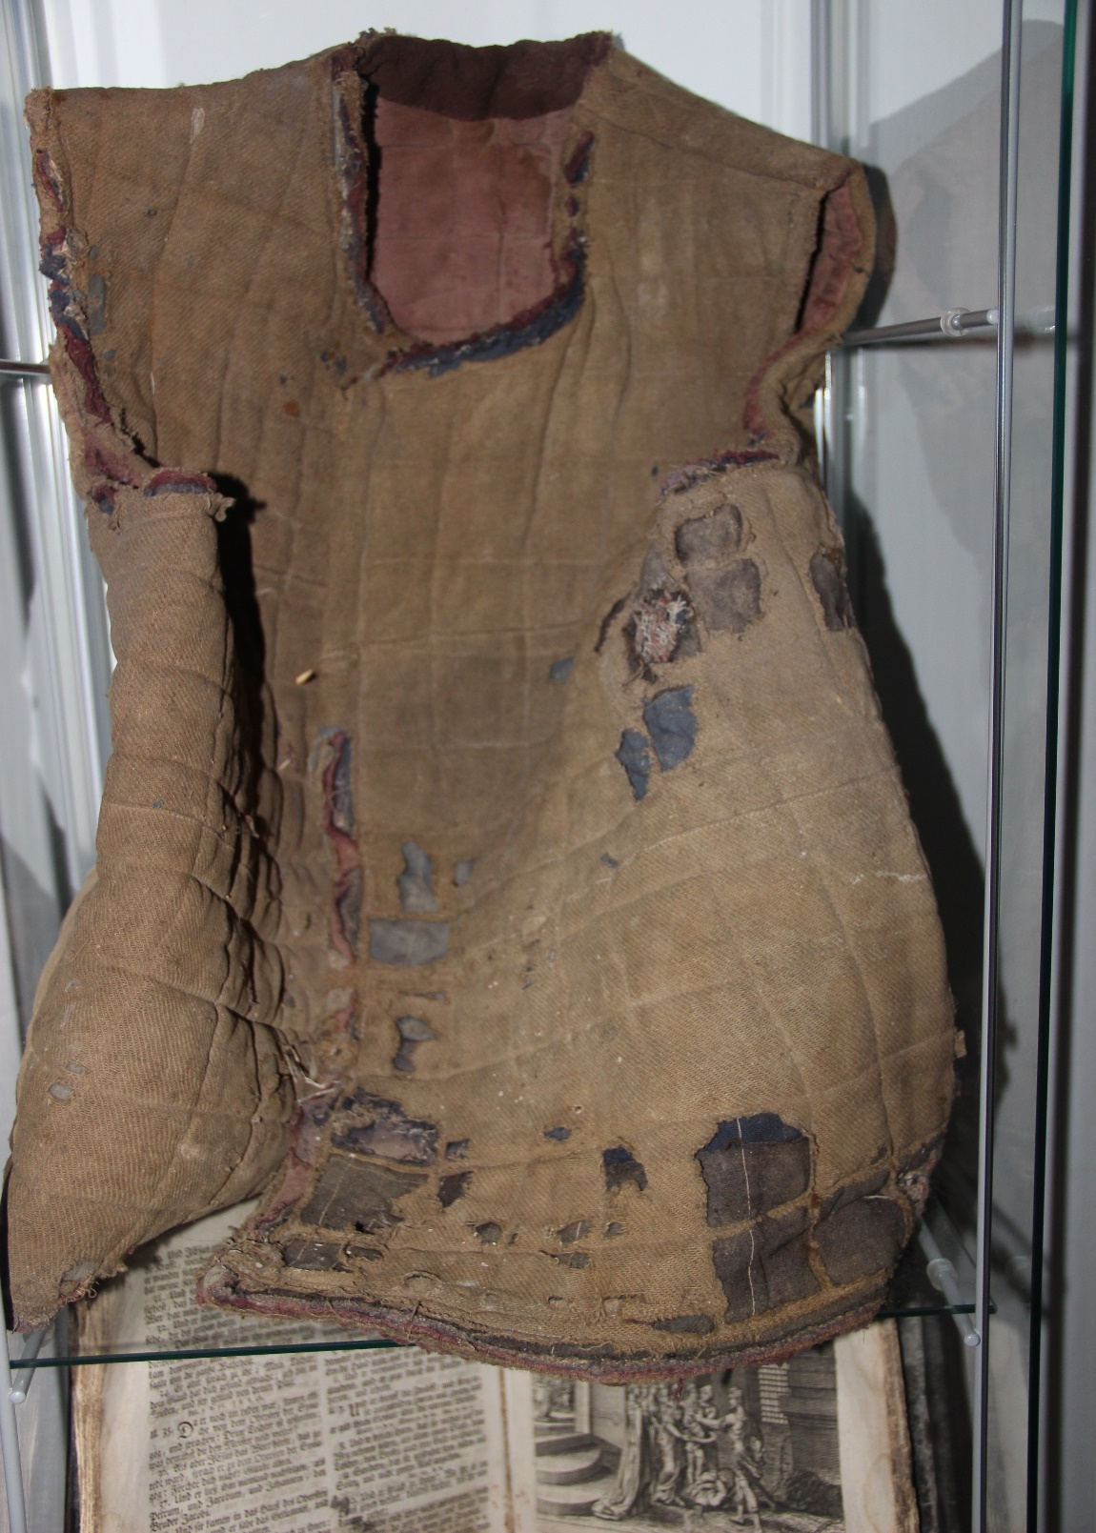

Pufajka

